Додаток № 4
до рішення Сватівської міської ради
від 24.12.2019 № 33/1

Цільова програма
з підвищення енергоефективності у житлових будинках м. Сватове
на 2017 - 2020 роки

Зміст
1. Перелік прийнятих скорочень. | 3
2. Паспорт Програми. | 4
3. Визначення проблеми, на розв’язання якої спрямована Програма. | 5
4. Визначення мети Програми. | 7
5. Обґрунтування шляхів і засобів розв’язання проблеми,  обсягів та джерел фінансування;  строки та етапи виконання Програми. | 7
5.1. Шляхи і засоби розв’язання проблеми | 8
5.2. Обсяги та джерела фінансування | 8
5.3. Строки та етапи виконання Програми | 9
6. Перелік завдань, заходів Програми та результативні показники. | 9
6.1. Основні завдання Програми | 9
6.2. Основні заходи Програми | 9
6.3. Результативні показники Програми | 12
7. Напрями діяльності для реалізації Програми. | 14
8. Координація та контроль за ходом виконання Програми. | 16
9. Проведення аналізу виконання Програми. | 17

1. Перелік прийнятих скорочень

- АВЖБ – асоціація власників жилих будинків
- ВО СМР – виконавчі органи Сватівської міської ради
- ГВП – гаряче водопостачання
- Гкал – гігакалорія
- ДБ – державний бюджет
- ДПП – державно – публічне партнерство
- КП «Сватове-тепло» – Комунальне підприємство «Сватове-тепло» Сватівської міської ради
- СМР – Сватівська міська рада
- ЕСКО – енергосервісна компанія
- ЖБ – житловий будинок
- ЖБК – житлово-будівельний кооператив
- ІТП – індивідуальний тепловий пункт
- кВт – кіловат
- КП – комунальні підприємства
- МБ – міський бюджет
- МФО – міжнародні фінансові організації
- ОБ – обласний бюджет
- ОСББ – об’єднання співвласників багатоквартирного будинку
- ОСН – органи самоорганізації населення
- ПЕР – паливно-енергетичні ресурси
- ПЖБ – приватний житловий будинок
- ПКД – проектно-кошторисна документація
- СЕП – самоокупний енергозберігаючий проект
- ТЕ – теплова енергія
- ТЕО – техніко-економічне обґрунтування
- ФУ СМР – фінансове управління Сватівської міської ради

2. Паспорт Програми

Назва Програми – Цільова програма підвищення енергоефективності у житлових будинках м. Сватове на 2017-2020 роки (далі – Програма).

1 | Ініціатор розроблення Програми
2 | Дата, номер і назва розпорядчого документа органу виконавчої влади про розроблення Програми | Рішення міської ради від ______ № _____ «Про затвердження Плану Дій Сталого енергетичного розвитку м. Сватове до 2020 року
3 | Розробник Програми
4. | Співрозробники Програми | ВО і КП СМР
5 | Відповідальний виконавець Програми
6 | Учасники Програми, розпорядники бюджетних коштів Програми | ВО і КП СМР, ОСББ, АВЖБ, ЖБК, власники ПЖБ а також інші підприємства, установи та організації міста
7 | Термін реалізації Програми | 2017 – 2020 роки
7.1 | Етапи виконання Програми | І етап – 2017 – 2018 роки;  ІІ етап – 2018 – 2020 роки
8 | Перелік місцевих бюджетів, які беруть участь у виконанні Програми | Міський бюджет м. Сватове.
9 | Загальний обсяг фінансових ресурсів, необхідних для реалізації Програми,  всього, у тому числі: | 11,7 млн. грн.
9.1 | Кошти МБ | 1,2 млн.
9.2 | Кошти ДБ | 6 млн.
9.3 | Кошти ОБ | 2 млн.
9.4 | Кредити, гранти, благодійна допомога (МФО) | 1 млн.
9.5 | Ремонтні фонди ОСББ, АВЖБ, ЖБК | 500 тис.
9.6 | ДПП, у тому числі залучення позабюджетних коштів | 500 тис.
9.10 | Кошти власників ПЖБ | 500 тис.
3. Визначення проблеми, на розв’язання якої спрямована Програма

На території міста - є 7 350 житлових будинків, загальною площею 446 126 м2, з яких 99 багатоквартирних будинків із загальною площею 47 321 м² та приватних будинків 7 251 із загальною площею 398 805 м². Житлової площі на 1 особу становить 24,5 м².
Статус житлового фонду територіальної громади міста, до теперішнього часу не визначено. Законодавчо питання передачі на баланс власника будівель та прилеглих територій не здійснено. Мешканці будинків, протягом 8 років житлові послуги не отримують, та квартирну оплату не здійснюють.
Станом на 01.10.16 у власність громадян передано (шляхом приватизації) 98% квартир житлового фонду. Однак до теперішнього часу, власника житла не визначено, не створено жодного ОСББ.
У більшості багатоквартирних будинків - відсутня технічна та правоустановлююча документація, та справи земельного кадастру.
Наявний житловий фонд здебільшого є старим та ветхим і перебуває у незадовільному технічному стані. Кожний третій будинок потребує капітального або поточного ремонту.
Постійне недофінансування власником житла капітального ремонту (10-12% від потреби) призвело до того, що 631 будинків є ветхими і 201 будинків загальною площею 9,1 тис. кв. м перебувають в аварійному стані, 83 будинки мають знос – 100%.
Стан житлового фонду міста Сватове

Категорія будинку | Кількість  будинків | Загальна площа будинків, м2 | Загальна площа квартир, м2
А - Будинки в аварійному стані, потребують негайного відселення і підлягають зносу | 201 | 9045 | -
В – Будинки ветхі і потребують підтримуючого ремонту | 631 | 28395 | -
С – Будинки мають знос 100% | 83 | 4565 | -
D – Будинку мають знос 80-100% | 832 | 45760 | -
E – Будинки мають знос 60-80% | 663 | 36465 | -
F – Будинки мають знос 40-60% | 1125 | 61424 | 831
G – Будинки мають знос до 40% | 3815 | 213151 | 46490
Всього | 7350 | 398 805 | 47 321
Середній термін експлуатації ЖБ складає 30-40 років. 30% ЖБ потребують модернізації інженерної інфраструктури та капітальному ремонту.
Енергоефективність багатоповерхових ЖБ міста має досить велику різницю, 68 % будівель знаходяться в критичному стані та споживають енергію у 1,5 рази більшу від існуючого нормативу та в 3,5 разів більше, ніж в європейських ЖБ.
Середня ефективність ЖБ становить – 120 кВт*год/м² при існуючих нормах до 90 кВт*год/м².

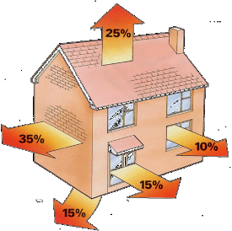

Малюнок 3.1. Розподіл втрат теплової енергії через огороджуючи
конструкції неізольованого житлового будинку.
На сьогодні чи не єдиним стимулом до зменшення рівня облікованого споживання паливо-енергетичних ресурсів є підвищення тарифів на комунальні послуги, і, в першу чергу, – на опалення і гаряче водопостачання. А найбільш поширеним способом та наслідком скорочення витрат ПЕР на виробництво теплової енергії є погіршення умов перебування людей у приміщеннях. І це, врешті-решт, за відсутності інших заходів з енергозбереження, може бути єдиним виходом для теплогенерувальної компанії або самого споживача енергії, який дає можливість зберегти хоч якусь працездатність системи генерування і подачі теплоти.
В умовах постійно зростаючих цін на основні види ПЕР та значної зовнішньоекономічної залежності нашої країни від постачальників енергоносіїв, питання покращення показників енергоефективності та зменшення споживання енергоресурсів у ЖБ набувають особливої актуальності у зв’язку із нагальною необхідністю економії коштів на їх утримання.
Зростання у 2015 -2016 роках відсотків платежів із сімейного бюджету до 17,6% на оплату комунальних послуг є критичною позначкою, що в подальшому призведе до росту неплатежів за комунальні послуги і в свою чергу вплине на погіршення фінансового стану комунальних підприємств – надавачів послуг.
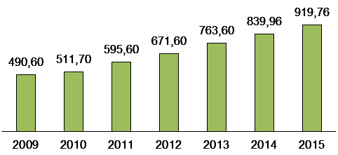

Малюнок 3.2. Показник видатків їз сімейного бюджету
на оплату комунальних послуг, грн.
З ростом тарифів прогнозується збільшення кількості сімей, що потребуватимуть державного субсидіювання.
Зростання навантаження з оплати енергоносіїв на сімейні бюджети ускладнює боротьбу з бідністю, потенційно несе загрозу зниження сбору платежів і викликає невдоволення населення.
Для споживачів, мешканців житлових будинків, важливо, щоб параметри теплового комфорту у помешканні забезпечувались за умови помірної і економічно виваженої плати за надання послуг з опалення і гарячого водопостачання. А це залежить від рівня енергоспоживання у житловому фонді, і, у першу чергу, від витрат палива (як правило, природного газу) і електроенергії в цьому секторі.
Ресурс підвищення енергоефективності у ЖБ слід розглядати як один з основних енергетичних ресурсів майбутнього економічного зростання в м. Сватове.
Житловим кодексом Української РСР (зі змінами та доповненнями) визначено, що важливим державним завданням є забезпечення схоронності житлового фонду, збільшення строку його служби, підвищення рівня благоустрою житлових будинків. Факти несанкціонованого втручання у роботу інженерних систем, самовільне утеплення зовнішніх огороджуючи конструкцій, тощо, зі сторони мешканців будинку та інших осіб призводить до руйнування елементів та систем ЖБ, що потребує впровадження відповідного регуляторного акту для усунення негативних наслідків.

4. Визначення мети Програми

Метою Програми є створення умов для зниження споживання ПЕР та води у житловому секторі міста за рахунок впровадження заходів з підвищення енергоефективності у ЖБ, забезпечення параметрів теплового комфорту у помешканнях ЖБ та помірної і економічно вваженої плати за надання послуг з з газо-, тепло-, водо- і електропостачання, схоронності систем та елементів конструкцій ЖБ, що забезпечують:
- соціально значиму задачу з надійного постачання енергоносіїв та послуг споживачам (мешканцям) міста;
- раціональне та енергоефективне використання ПЕР у ЖБ;
- підвищення ефективності енергозабезпечення у цілому у м. Сватове.

5. Обґрунтування шляхів і засобів розв’язання проблеми,
обсягів та джерел фінансування;
строки та етапи виконання Програми

Вирішення проблем житлового фонду потребує застосування організаційно-фінансових механізмів взаємодії, координації зусиль, концентрації ресурсів міського бюджету та інших джерел фінансування і побудови єдиної системи управління політикою підвищення енергоефективності в місті.
Істотне зниження нераціонального споживання енергії у ЖБ та підвищення їх рівня енергоефективності не може бути забезпечено самостійно власниками об’єктів та споруд.
Завдання кардинального підвищення рівня енергоефективності може бути вирішено за допомогою програмно-цільового методу, який запропоновано основним елементом управління та контролю (моніторингу) за реалізацією Програми для досягнення конкретних результатів із застосуванням результативних показників (затрат, продуктивності, ефективності, якості) використання коштів на усіх стадіях бюджетного процесу.
Програма є невід’ємною частиною «Плану Дій Сталого енергетичного розвитку м. Сватове до 2020 року».

5.1. Шляхи і засоби розв’язання проблеми

Витрати енергоносіїв, води і коштів, спрямованих на платежі за послуги, можуть бути до певної міри зменшеними за рахунок виконання робіт з реконструкції будинків, їх капітального ремонту, переобладнання і, в першу чергу, правильної організації діяльності з утримання будинків. Успішність реалізації таких заходів залежить від їх ефективності і окупності, а ще, від точності встановлення першопричини підвищеної енерговитратності та адекватності вжитих заходів.
До основних шляхів та засобів розв’язання проблеми у ЖБ можна віднести:
- капітальний ремонт – комплекс ремонтно-будівельних робіт, який передбачає заміну, відновлення та модернізацію конструкцій і обладнання будівель у зв’язку з їх фізичною зношеністю та руйнуванням, поліпшення експлуатаційних показників, а також покращення планування будівлі і благоустрою території без зміни будівельних габаритів об’єкта;
- реконструкцію – комплекс будівельних робіт, спрямованих на поліпшення експлуатаційних показників приміщень житлового будинку шляхом їх перепланування та переобладнання, надбудови, вбудови, прибудови з одночасним приведенням їх показників у відповідність до нормативно-технічних вимог;
- перепланування – перенесення і розбирання перегородок, перенесення і влаштування дверних прорізів, улаштування і переустаткування тамбурів у жилих приміщеннях, прибудова балконів на рівні перших поверхів багатоповерхових будинків;
- переобладнання – улаштування в окремих квартирах багатоквартирних будинків індивідуального опалення та іншого інженерного обладнання, перенесення нагрівальних, сантехнічних і газових приладів; влаштування і переустаткування туалетів, ванних кімнат, вентиляційних каналів;
- санацію будівлі – комплекс технічних заходів, спрямованих на її відновлення, що здійснюються з метою приведення теплотехнічних характеристик будівлі до сучасних вимог, норм і стандартів, зменшення втрат енергоресурсів та води, а також поліпшення умов перебування у будівлі.

5.2. Обсяги та джерела фінансування
Орієнтовні обсяги фінансування Програми 11,7 млн. грн.
Джерелами фінансування вищенаведених заходів є:
- кошти МБ;
- кошти ДБ;
- кошти ОБ;
- кредити, гранти, кошти благодійної допомоги;
- ДПП, у тому числі залучення позабюджетних коштів;
- залучення коштів ЕСКО, у тому числі за рахунок реалізації енергетичного перфоманс – контракту;
- кошти власників ПЖБ.
Стимулювання впровадження енергоефективних та енергозберігаючих технологій у ЖБ реалізується за рахунок «здешевлення кредитів», а саме у вигляді фінансової підтримки шляхом направлення коштів МБ, ДБ, ОБ та МФО, а саме:
- відшкодування частитини суми кредиту (20, 30 або 40%), залученого на придбання енергоефективного обладнання та/або матеріалів, за рахунок коштів ДБ;
- відшкодування відсотків за банківським кредитами (не більше 5000 грн), залученими на придбання енергоефективного обладнання та/або матеріалів, за рахунок коштів МБ);
- фінансування розробки ТЕО інвестицій щодо визначення найбільш ефективного варіанту впровадження заходів з підвищення енергоефективності та зниження споживання ПЕР, за рахунок коштів ДБ;
- залучення грантових коштів МФО.
Схема надання фінансової підтримки подана на малюнку 5.1.


(6) Зведений реєстр позичальників + копії документів, що підтверджують цільове використання коштів

Держенергоефективності
Банк
Позичальник
Підрядник
(1) Звертається за кредитом
(2) Надання кредитних коштів
(5) Рахунки-фактури, акт виконаних робіт тощо *
(3) Оплата робіт
(4) Рахунки-фактури, акт виконаних робіт
(7) 20, 30 ,40% від тіла кредиту (на обладнання + матеріали)
(8) Компенсація 20, 30 ,40% від тіла кредиту (на обладнання + матеріали)
Софінансування та/або відшкодування частини відсотків
Підтримка МФО
Додатково

Малюнок 5.1. Схема надання фінансової підтримки
на впровадження впровадження заходів з підвищення енергоефективності та зниження споживання ПЕР

Отримувачами фінансової підтримки є ОСББ, АВЖБ та ЖБК, а також власники ПЖБ, зареєстровані на території м. Сватове.
Згідно з Постановою Кабінету Міністрів України від 08.04.2015 № 231 «Про внесення змін до постанов Кабінету Міністрів України від 01.03.2010 № 243 і від 17.10.2011 № 1056», відшкодування позичальнику частини суми кредиту (20,30 або 40%) проводиться одноразово в національній валюті уповноваженими установами – публічними акціонерними товариствами «Державний ощадний банк України», «Державний експортно-імпортний банк України», публічним акціонерним товариством акціонерний банк «Укргазбанк».
Відшкодування відсотків здійснюється на підставі договору між головним розпорядником коштів МБ та ОСББ, АВЖБ та ЖБК, а також власником ПЖБ (позичальниками).
Головним розпорядником коштів МБ, що відшкодувує відсотки за банківським кредитами, залученими на придбання енергоефективного обладнання та/або матеріалів за зазначеною Програмою визначається відповідний ВО СМР.
Фінансові установи, взаємовідносини між фінансовими установами (що видають кредити заємникам за зазначеною Програмою), головними розпорядниками коштів та позичальниками визначаються та встановлюються договірними відносинами згідно з чинним законодавством.

5.3. Строки та етапи виконання Програми
Програма розрахована на 4 роки та запланована до виконання у 2 етапи:
- І етап – 2017 – 2018 роки;
- ІІ етап – 2018 – 2020 роки.

6. Перелік завдань, заходів Програми та результативні показники

6.1. Основні завдання Програми
- формування в суспільстві свідомого ставлення до необхідності підвищення енергоефективності та інформаційно – просвітницька діяльність з енергозбереження;
- впровадження енергоефективних та енергозберігаючих технологій, модернізація інженерних систем та санація (повна або часткова термомодернізація) ЖБ (з залученням механізмів ДПП);
- зменшення витрат ЖБ на оплату енергоресурсів за рахунок сплати за фактично спожиті енергоресурси (з залученням механізмів ДПП).

6.2. Основні заходи Програми

Зазначені заходи можуть бути реалізованими на двох рівнях – технічному та організаційному.
Технічні заходи передбачають оснащення будинку енергозберігаючим інженерним обладнанням, системами, елементами і огороджувальними конструкціями, які забезпечують можливість ощадного і економного використання теплової енергії і паливно-енергетичних ресурсів.
Організаційні заходи передбачають надійну експлуатацію житлового фонду і інженерного обладнання з метою досягнення високих показників енергоефективності, регулювання енергоспоживання та енергомоніторинг. Ці заходи можуть бути досягнуті за рахунок складання і виконання інструкцій і регламентів з експлуатації і обслуговування інженерного обладнання і будівельних конструкцій, проведення планово-профілактичних і ремонтних робіт, виконання робіт з контролю за рівнем споживання теплової енергії, ощадним її використанням і дотриманням оптимальних параметрів мікроклімату приміщень, впровадженням системи управління будівлею.

6.3. Результативні показники Програми
Орієнтовні обсяги фінансових витрат, необхідних для виконання Програми в цілому та диференційовано за роками з визначенням джерел фінансування подано у таблиці 6.1

Таблиця 6.1. Ресурсне забезпечення Програми, тис. грн.
Обсяг коштів, які пропонується залу-чити на виконання Програми, млн. грн. | Етапи виконання Програми |  | Усього витрат на виконання Програми
 | 2019 рік | 2020 рік | Усього витрат на виконання Програми
Обсяг ресурсів,  усього, у тому числі: | 3,13 | 3,63 | 6,76
1. Бюджетні кошти | 2,5 | 2,0 | 4,5
- МБ (у тому числі бюджети РМР) | 0,5 | 1,0 | 1,5
- ДБ | 1,5 | 1,5 | 3,0
- ОБ | 0,5 | 0,5 | 1,0
2. Кошти не- бюджетних джерел | 0,625 | 0,625 | 1,25
- Кредити, гранти, благодійна допомога | 0,25 | 0,25 | 0,5
- Ремонтні фонди ОСББ, АВЖБ, ЖБК | 0,125 | 0,125 | 2,5
- ДПП, у тому числі залучення поза-бюджетних коштів | 0,25 | 0,25 | 0,5

Основним результатом виконання Програми є забезпечення згідно вимог ДБН В.2.2-15-2005 «Житлові будинки. Основні положення» комфортних умов для споживача – температури внутрішнього повітря і повітрообміну в приміщеннях, показники яких подано у таблиці 6.1.
Механізм фінансування заходів визначено додатком 4

Таблиця 6.2. Нормативні значення температури внутрішнього повітря і повітрообміну в приміщеннях
Приміщення | Нормована температура внутрішнього повітря, ⁰С | Вимоги до повітрообміну
Загальна кімната, спальня | +20 | Приплив | Витяжка
Кухня | +18 | 1-кратний через вікна | не менше  90 м³/год
Ванна | +25 | – | 25 м³/год
Вбиральня | +20 | – | 50 м³/год
Суміщений туалет | +25 | – | 50 м³/год

Температура на поверхні стіни не повинна бути меншою за температуру внутрішнього повітря у ЖБ на 4⁰С; на 3⁰С – для перекриття горищного, на 2⁰С – для перекриття над неопалювальним підвалом. Відчуття теплового комфорту суттєво залежить також від наявності холодних потоків поздовж підлоги, температури і матеріалу підлоги, а також умов, у яких перебуває голова людини.
Підвищення енергоефективності ЖБ дозволяє зменшити споживання ПЕР. Нижче наведено очікувані результати від впровадження заходів з підвищення енергоефективності та енергозбереження у ЖБ, передбачених Програмою.
Економія теплової енергії при переході на індивідуальні методи регулювання і обліку теплоти досягає 8-10%. Практика використання позонного регулювання відпуску теплоти показує, що заощадження енергії у південній частині будинку за рахунок роботи погодного регулятора становить до 25%.
Загальний потенціал енергозбереження за рахунок реконструкції інженерних систем опалення, вентиляції і гарячого водопостачання житлового будинку становить до 30-35%.
Теплова ізоляція подавальних і зворотних трубопроводів, які прокладаються по неопалювальних приміщеннях будівель, дає можливість зменшити втрати теплової енергії на 10-12%.
Влаштування зарадіаторного віддзеркалювального екрана дає можливість збільшити корисну тепловіддачу радіатора на 3-4% і запобігти відповідним втратам теплоти.
Заміна світильників з лампами розжарювання на енергозберігаючі системи освітлення економити близько 50% наявного рівня споживання електроенергії на освітлення.
Термомодернізація будинків, що передбачає комплексну автоматизацію інженерних систем і теплоізоляцію огороджувальних конструкцій будинку, сприяє приблизно 50% економії теплової енергії та збереженню комунальних платежів на попередньому рівні при зростанні вартості теплової енергії при-близно на 50%.
Приблизний перерозподіл втрат теплової енергії через огороджувальні конструкції конструкції багатоквартирного ЖБ до та після термомодернізації подано на малюнку 6.1.

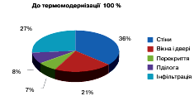
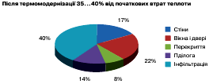

до термомодернізації 100% | після термомодернізації 35-40% від початкових втрат теплової енергії

Малюнок 6.1. Перерозподіл величин втрат теплоти через окремі огороджувальні конструкції конструкції багатоквартирного ЖБ

Очікувані результати від реалізації заходів Програми за двома напрямками у одному ЖБ подано у таблиці 6.3.

Таблиця 6.3. Очікувані результативні показники від реалізації заходів Програми для одного ЖБ.
Тип заходів | Середні інвестиції, тис. грн. | Економія,  тис. грн./рік | Термін окупності, в роках | Питома вага економії від споживання
Напрямок 1 (інженерні мережі, ІТП з лічильниками ) | 320,0 | 65,5 | до 5 | 19%
Напрямок 2 (термомодернізація будівель) | 5 500,0 | 220,0 | 25 | 55%

Завдання, заходи, результативні показники та прогнозний обсяг фінансових ресурсів для виконання з Програми у 2017-2020 роках подано у додатку 1.

7. Напрями діяльності для реалізації Програми

Для досягнення цілей Програми повинні бути вирішені такі основні взаємопов'язані напрями діяльності, з яких формуються основні управлінські функції для системи сталого енергетичного розвитку житлового фонду міста, подані у таблиці 7.1.

Таблиця 7.1. Управлінські функції для сталого енергетичного розвитку житлового фонду міста
№ п/п | Завдання | Термін | Виконавці
1 | Формування цілісної системи управління процесом підвищення енергоефективності та енергозбереження, що забезпечує розподіл повноважень і ефективну взаємодію органів виконавчої влади міста Сватове, суб'єктів господарювання і населення | 2019-2020 | СМР, ВО СМР
2 | Прийняття необхідних організаційно-регуляторних актів, що визначають механізми регулювання у сфері підвищення енергоефективності та енергозбереження, положень, що вводять в дію механізми стимулювання споживачів до ефективного використання енергії | 2019-2020 | СМР, ВО СМР
3 | Формування системи енергоменеджменту та моніторингу у сфері підвищення енергоефективності та енергозбереження, навчання фахівців | 2019-2020 | СМР, ВО СМР
4 | Формування системи виділення бюджетних асигнувань, необхідних для підтримки і стимулювання реалізації проектів з підвищення ефективності використання енергії, розвитку поновлюваних джерел енергії та екологічно чистих виробничих технологій | 2019-2020 | СМР, ВО СМР, ФУ СМР
5 | Формування системи інформаційної та освітньої підтримки діяльності в галузі підвищення енергоефективності та енергозбереження | 2019-2020 | СМР, ВО СМР
6 | Проведення енергетичних обстежень та енергетичної паспортизації об'єктів | Постійно | КП «Сватове-тепло»
7 | Розробка ТЕО інвестицій щодо визначення найбільш ефективного варіанту впровадження заходів з підвищення енергоефективності ЖБ та зниження споживання ПЕР | Постійно | КП «Сватове-тепло»
8 | Реалізація комплексу заходів щодо підвищення енергоефективності та енергозбереження, що дозволяє знизити питоме споживання енергії ЖБ | Постійно | ВО СМР  КП «Сватове-тепло»
9 | Створення необхідних умов для реалізації державно-приватного партнерства в рамках цільових або укладених угод | 2015-2016 | СМР, ВО СМР, ФУ
10 | Створення необхідних умов для реалізації типових енергопроектів у ЖБ, які можуть широко застосовуватися, у тому числі за рахунок коштів енергосервісних компаній та застосування механізму енергетичного перфоманс – контракту | Постійно | СМР, ВО СМР, ФУ

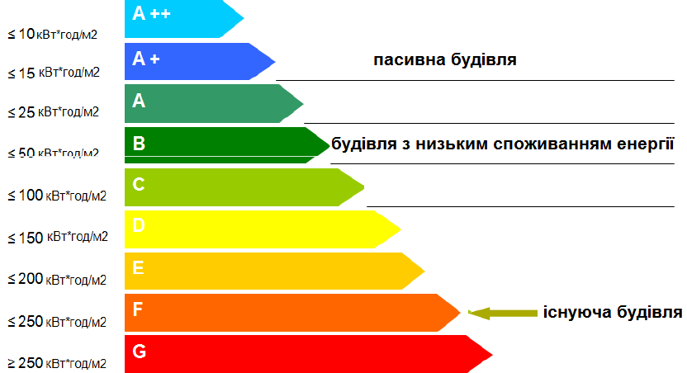

Малюнок 6.2. Характеристика енергоспоживання ЖБ згідно з розробленим енергетичним паспортом

Для успішного керівництва діяльністю в галузі підвищення енергоефективності та енергозбереження у житловому фонді міста необхідно розробити та/або впровадити відповідну систему управління, що визначає:
- розподіл відповідальності та повноважень з управління діяльності;
- технологію виконання процесів управління;
- тимчасові регламенти виконання процесів управління;
- критерії та методи оцінки результативності виконання процесів управління діяльності;
- відповідальність за порушення чинного законодавства у сфері експлуатації житлового фонду.
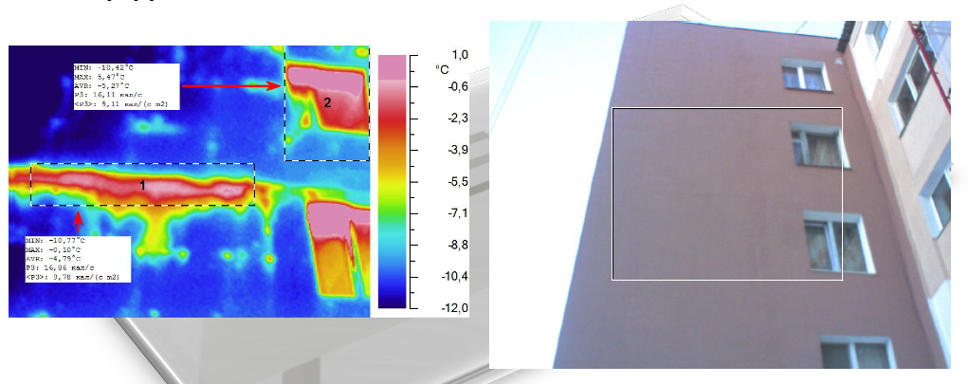

Малюнок 6.3. Приклад неякісно виконаних робіт з утеплеплення огороджуючих конструкцій (стін) ЖБ (позначено цифрою 1).

Предметом систем управління є:
- управління програмами та проектами з підвищення енергоефективності та енергозбереження;
- планування і моніторинг досягнення цільових показників в області енергозбереження і підвищення енергетичної ефективності;
- забезпечення кваліфікації та компетентності персоналу в галузі енергозбереження та підвищення енергетичної ефективності;
- пропаганда та інформаційне забезпечення виконання заходів Програми.
- усунення порушень вимог законодавства у сфері містобудівної діяльності, державних будівельних норм, стандартів і правил стосовно ЖБ.

8. Координація та контроль за ходом виконання Програми

Програма затверджується на сесії міської ради та є невід’ємною частиною Плану Дій сталого енергетичного розвитку м. Сватове до-2020 року.
Координація та контроль за ходом виконання Програми покладається на Першого заступника міського голови.
Керівників ВО і КП СМР зобов’язано, а також керівникам інших підприємств, установ та організацій міста, у тому числі ОСББ, АВЖБ, ЖБК, власникам ПЖБ рекомендовано:
- дотримуватися вимог Порядку використання коштів, передбачених у ДБ для здійснення заходів щодо ефективного використання енергетичних ресурсів та енергозбереження (затвердженого постановою Кабінету Міністрів України від 17.10.2011 № 1056, зі змінами та доповненнями);
- подавати заявки до СМР на співфінансування заходів у ЖБ (в частині розробки ТЕО інвестицій щодо визначення найбільш ефективного варіанту впровадження заходів з підвищення енергоефективності та зниження споживання ПЕР) та відшкодування відсотків за банківським кредитами, залученими на придбання енергоефективного обладнання та/або матеріалів, за рахунок коштів МБ;

9. Проведення аналізу виконання Програми

Для проведення аналізу виконання Програми постійно діючий орган – Дорадчий комітет з питань реформування житлово-комунальних послуг, енергоефективності та сталого розвитку м.Сватове опрацьовує, аналізує, затверджує звіти щодо виконання Програми та вносить пропозиції щодо змін і доповнень стосовно її корегування.
Для всіх підприємств, установ та організацій (ОСББ, АВЖБ, ЖБК) міста, власників ПЖБ, у яких за зазначеною Програмою впроваджуються заходи з підвищення енергоефективності та енергозбереження запроваджуються обов’язкові форми звітності.
ВО СМР (_________) та ФУ СМР (________.), з метою моніторингу ефективності впровадження заходів Програми, після завершення фінансового року звітує з питань використаних коштів на виконання заходів Програми та одержаної економії енергоресурсів перед ДК ЖКГ, постійними комісіями міської ради з питань _______________________________________
До Програми можливо вносити коригування та доповнення у процесі її виконання.

